**KETENTUAN TUGAS PENDAHULUAN**

* TP ini **WAJIB DIKERJAKAN** sebagai **SYARAT WAJIB MASUK PRAKTIKUM**
* Kerjakan soal dan dan susun jawaban dengan rapi dan jelas.
* Soal teori boleh cari dari internet atau modul dengan **MELAMPIRKAN SUMBER**. Jika sumber dari modul sertakan halaman, jika sumber dari internet sertakan link sumbernya ( tidak boleh dari blogspot atau wordpress, harus dari web yang valid seperti codepolitan, w3schools dan lain-lain).
* Jawaban soal teori/non-koding **WAJIB DITULIS TANGAN**, lalu foto/scan jawaban tersebut dan

**SCREENSHOT KODE PROGRAM** dan **OUTPUT/HASIL RUNNING PROGRAM** lalu masukan ke

dalam file PDF dan **BERIKAN NOMOR DAN KETERANGAN CLASS SESUAI NOMOR JAWABAN DI**

**PDFNYA** dengan format file **PBO_MOD07_NIM_KELAS.pdf**

### SELURUH JAWABAN BAIK DI (SCREENSHOOT) PDF MAUPUN DI (PROGRAM/PROJECT) ZIP/RAR

**HARUS SAMA DAN SESUAI.**

* Upload file PDF dan ZIP ke google form yang dibuka pada waktu yang telah ditentukan
* Google Form akan dibuka sampai hari **Senin, 1 November 2021, Jam 07.00 Pagi!**

### DILARANG KERAS MELAKUKAN SEGALA TINDAKAN PLAGIARISME.

* **TELAT PENGUMPULAN TP AKAN DI BERIKAN PENGURANGAN NILAI**

### TIDAK MENGUMPULKAN TP DILARANG MASUK KE KELAS

* **(Login dengan SSO,** [**usernameigracias@student.telkomuniversity.ac.id**](mailto:usernameigracias@student.telkomuniversity.ac.id)**)**

# NB: JIKA MELANGGAR KETENTUAN DI ATAS NILAI TP = 0

## TP (10 Point)

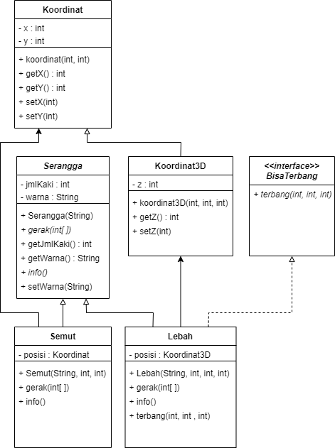Diketahui Class Diagram sebagai berikut:

* 1. Buatlah implementasi kelas dari class diagram di atas, letakkan semuanya di package “TP07”. (1 Point)

## Set atribut jmlKaki dengan nilai 6 dan tidak bisa diubah lagi setelahnya. (0.5 Point)

* 1. Implementasi constructor pada kelas Lebah dan Semut dengan parameter warna dan titik posisi. (2 Point)

* 1. Implementasi method **info()** dengan meng-outputkan semua titik posisi. (2 Point)



* 1. Implementasi method **gerak()** dengan mengubah posisi berdasarkan array input. (2 Point)



* 1. Implementasi method **terbang()** dengan menambah posisi saat ini dengan nilai input. (2 Point)

* 1. Buatlah kelas DriverSerangga yang berisi main method untuk menguji semua kelas, dengan implementasi sebagai berikut: (0.5 Point)

Output yang dihasilkan:

**SEMANGAT <3**